

项目看板系统

需求说明书

（版本：1.0）

编制人______________________

审核人______________________

批准人______________________

深圳量云能源网络科技有限公司

年月日

修订记录

|  |  |  |
| --- | --- | --- |
| 时间 | 修订人 | 修订内容 |
|  |  |  |
|  |  |  |
|  |  |  |
|  |  |  |
|  |  |  |
|  |  |  |

1. 引言
   1. 编写目的

编写此说明书的目的是为了对项目看板系统具体需求进行说明。

本文档的预期读者为：项目经理、前端开发人员，UI设计工程师，JAVA开发工程师，测试工程师。

* 1. 背景

量云现有研发项目20+，正在进行的合同订单和交付项目70+。目前存在部分项目经理同时负责多个项目，造成项目经理难以确保对每个项目的进展情况、用人计划和其他安排做出准确的把控。同时，在部门协作方面存在壁垒，用人计划的不互通造成参与人员的安排冲突。

现阶段的处理方法是，项目统筹需要通过表格和文字性描述将所需信息提取出来，再导入到其他软件中进行业务可视化，这种整理方式无法达到预期的集合分析与呈现效果，也存在时间冗余现象。

* 1. 名词定义

无

* 1. 参考资料

无

1. 项目概述
   1. 目标

本项目为项目看板系统，计划在软件技术部内进行研发一套满足现行项目需求服务于公司内部项目的产品，用户能够通过该系统对项目的进展情况一目了然。作为项目管理系统的增值服务。

* 1. 业务流程图

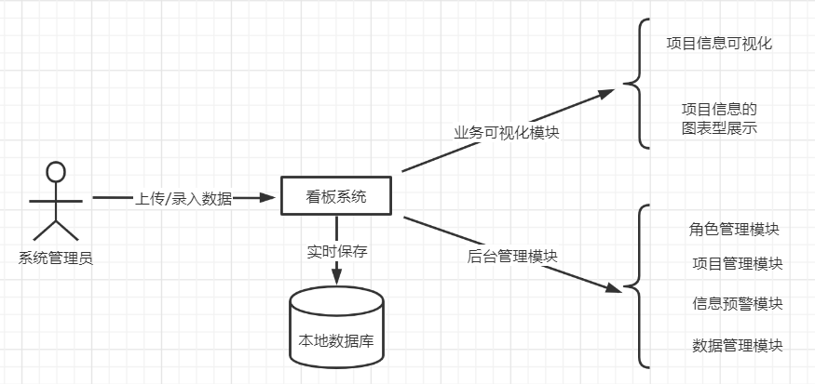

* 1. 用户

该平台用户主要有以下几类：

* 系统管理员

系统管理员拥有系统管理权限，包括对项目信息的录入、修改、删除，项目进展程度的跟踪，人员调配等。

* 项目经理

项目经理具有对所属项目新增和修改权限。

* 普通用户

普通用户只具有查看信息权限。

本系统的直接用户为公司内部员工，该系统主要起展示和简化工作流程的作用，故该系统的操作流程应简单直接。

* 1. 假定和约束

硬件条件：服务器

运行环境：WINDOWS 2000/XP以上操作系统

数据库：Mysql

1. 功能需求
   1. 总体功能框架

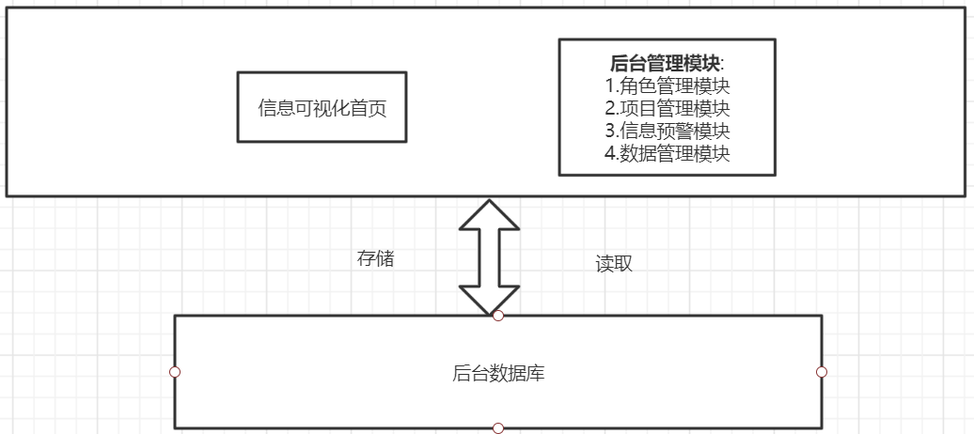

功能列表：

|  |  |  |
| --- | --- | --- |
| 模块 | 功能点 | 功能描述 |
| 项目信息可视化模块 | 项目展示排序 | 看板系统能够通过图形列表展示项目的进程状态，并能根据项目所处的阶段分类展示 |
| 项目数据分析 | 看板系统能够接收用户上传数据并通过图表展示出相关信息 |
| 后台管理模块 | 角色权限管理 | 基于不同角色的权限、菜单管理功能 |
| 项目管理 | 能够实现用户对项目信息的增删改查等功能 |
| 信息预警功能 | 提前预警会影响项目的事件, 例如临近项目计划结束时间 |
| 数据管理 | 能够将用户修改的项目信息实时保存到数据库中 |

* 1. 系统功能需求
     1. 项目信息可视化功能
* 支持用图形列表展示项目的进程状态
* 支持按照项目项目所处的阶段分类展示
* 支持查看项目详细信息的图表
  + 1. 后台管理功能

平台的后台管理系统，即需要提供平台用户查看报告、查看数据接入情况的基本功能， 也需要提供平台各模块间的连结功能。

基本功能如下所示：

* 用户角色权限管理：基于不同的角色划分不同权限，权限包括菜单权限和数据权限，例如项目统筹有上传数据、查看报告等权限，项目经理就只有查看数据的权限。
* 项目管理：该功能需要提供一种合理的数据接入方式，能够接收用户录入的数据并将数据进行入库处理，用户能够通过该模块查询数据，分析处理项目相关信息等。
* 信息预警：该功能基于已录入的信息进行分析，系统管理员可以对不同的模块设定不同的上限，当数据超过上限时，系统发出预警信息。
* 数据管理：该功能主要是对数据的实时保存。

1. 非功能需求
   1. 性能要求

* 系统响应时间要求

系统应具备快速响应的特征，用户打开页面的平均响应时间应低于1.5秒。

* 系统可靠性要求

系统应具有较高的稳定性，综合可靠性包括从看板系统，到后台服务，到各个分析计算程序中所有环节。系统应采用成熟的技术。

* 系统易用性要求

用户操作简单、易用、灵活、风格统一。系统使用说明文档齐全，易于进行系统的使用。

* 系统可扩展性要求

系统需采用模块化设计，可根据需求的升级进行周期性更新系统功能，进行不同类型分析模块的扩展，预留接口方便以后升级。

* 1. 数据管理能力要求

用户将项目信息数据保存到本地数据库中，除了数据按照格式要求入库外，需要对数据包进行保存。

系统运行在云服务器上，可以通过增加额外数据盘的方式进行扩容。

* 1. 运行环境要求
     1. 云服务器

|  |  |  |
| --- | --- | --- |
| 服务器编号 | 配置要求 | 服务部署 |
| a | CPU：8核  内存：16GB  硬盘：60GB系统盘  1T数据盘 | MySQL服务，  Tomcat,  JDK1.8 |

* + 1. 支持软件

操作系统：windows server 2012

JAVA：1.8

MySQL：5.7

**评审意见表**

评审人： 评审花费时间：

评审日期：

评审总体结论：

|  |  |
| --- | --- |
| **评审内容描述** | **评审意见** |
|  |  |
|  |  |
|  |  |
|  |  |
|  |  |
|  |  |
|  |  |
|  |  |
|  |  |
|  |  |